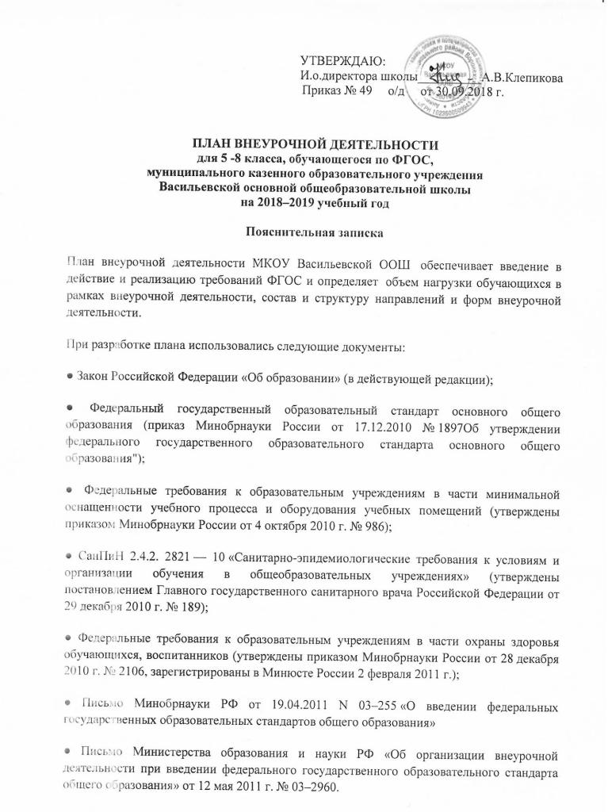

Целевая направленность, стратегические и тактические цели содержания образования
План подготовлен с учетом требований Федерального государственных образовательных стандартов основного общего образования, санитарно-эпидемиологических правил и нормативов СанПин 2.4.2.2821–10, обеспечивает широту развития личности обучающихся, учитывает социокультурные и иные потребности, регулирует недопустимость перегрузки обучающихся.
План составлен с целью дальнейшего совершенствования образовательного процесса, повышения результативности обучения детей, обеспечения вариативности образовательного процесса, сохранения единого образовательного пространства, а также выполнения гигиенических требований к условиям обучения школьников и сохранения их здоровья.
Основные принципы плана:
- учет познавательных потребностей обучающихся и социального заказа родителей;
- учет кадрового потенциала образовательного учреждения;
- построение образовательного процесса в соответствии с санитарно-гигиеническими нормами;
- соблюдение преемственности и перспективности обучения.
Специфика внеурочной деятельности заключается в том, что в условиях общеобразовательного учреждения ребёнок получает возможность подключиться к занятиям по интересам, познать новый способ существования — безоценочный, при этом обеспечивающий достижение успеха благодаря его способностям независимо от успеваемости по обязательным учебным дисциплинам.
Внеурочная деятельность опирается на содержание основного образования, интегрирует с ним, что позволяет сблизить процессы воспитания, обучения и развития, решая тем самым одну из наиболее сложных проблем современной педагогики. В процессе совместной творческой деятельности учителя и обучающегося происходит становление личности ребенка.
Целью внеурочной деятельности является создание условий для развития творческого потенциала обучающихся, воспитание гражданственности, трудолюбия, уважения к правам и свободам человека, любви к окружающей природе, Родине, семье, формирование здорового образа жизни.
Внеурочная деятельность в МКОУ Васильевской ООШ решает следующие специфические задачи:
- создать комфортные условия для позитивного восприятия ценностей основного образования и более успешного освоения его содержания;
- способствовать осуществлению воспитания благодаря включению детей в личностно значимые творческие виды деятельности, в процессе которых формируются нравственные, духовные и культурные ценности подрастающего поколения;
- ориентировать обучающихся, проявляющих особый интерес к тем или иным видам деятельности, на развитие своих способностей.
Программы внеурочной деятельности направлены:
- на расширение содержания программ общего образования;
- на реализацию основных направлений региональной образовательной политики;
- на формирование личности ребенка средствами искусства, творчества, спорта.
Внеурочная деятельность на базе образовательного учреждения реализуется по следующим направлениям развития личности:
СПОРТИВНО-ОЗДОРОВИТЕЛЬНОЕ НАПРАВЛЕНИЕ
Целесообразность данного направления заключается в формировании знаний, установок, личностных ориентиров и норм поведения, обеспечивающих сохранение и укрепление физического, психологического и социального здоровья обучающихся на ступени начального общего образования как одной из ценностных составляющих, способствующих познавательному и эмоциональному развитию ребенка, достижению планируемых результатов освоения основной образовательной программы начального общего образования.
Основные задачи:
- формирование культуры здорового и безопасного образа жизни;
- использование оптимальных двигательных режимов для детей с учетом их возрастных, психологических и иных особенностей;
- развитие потребности в занятиях физической культурой и спортом.
Данное направление реализуется программой «Общая физическая подготовка»
По итогам работы в данном направлении проводятся конкурсы, соревнования, показательные выступления, дни здоровья.
ДУХОВНО-НРАВСТВЕННОЕ НАПРАВЛЕНИЕ
Целесообразность названного направления заключается в обеспечении духовно-нравственного развития обучающихся в единстве урочной, внеурочной и внешкольной деятельности, в совместной педагогической работе образовательного учреждения, семьи.
Основные задачи:
- формирование способности к духовному развитию, реализации творческого потенциала в учебно-игровой, предметно-продуктивной, социально ориентированной деятельности на основе нравственных установок и моральных норм, непрерывного образования, самовоспитания и универсальной духовно-нравственной компетенции — «становиться лучше»;
- укрепление нравственности — основанной на свободе воли и духовных отечественных традициях, внутренней установки личности школьника поступать согласно своей совести;
- формирование основ морали — осознанной обучающимся необходимости определенного поведения, обусловленного принятыми в обществе представлениями о добре и зле, должном и недопустимом; укрепление у младшего школьника позитивной нравственной самооценки и самоуважения, жизненного оптимизма;
- формирование основ нравственного самосознания личности (совести) — способности школьника формулировать собственные нравственные обязательства, осуществлять нравственный самоконтроль, требовать от себя выполнения моральных норм, давать нравственную оценку своим и чужим поступкам;
- принятие обучающимся базовых общенациональных ценностей;
- развитие трудолюбия, способности к преодолению трудностей;
- формирование основ российской гражданской идентичности;
- пробуждение веры в Россию, чувства личной ответственности за Отечество;
- формирование патриотизма и гражданской солидарности;
- развитие навыков организации и осуществления сотрудничества с педагогами, сверстниками, родителями, старшими детьми в решении общих проблем.
Программа духовно-нравственного направления внеурочной деятельности должна обеспечить:
- - осознание себя гражданином России на основе принятия общих национальных нравственных ценностей;
- - развитие чувства патриотизма и гражданской солидарности;
- - понимание и поддержание таких нравственных устоев семьи, как любовь, взаимопомощь, уважение к родителям, забота о младших и старших, ответственность за другого человека.
В ходе реализации данного направления разработана программа «Истоки», проводятся коллективные творческие дела, конкурсы, создаются проекты.
СОЦИАЛЬНОЕ НАПРАВЛЕНИЕ
Целесообразность названного направления заключается в активизации внутренних резервов обучающихся, способствующих успешному освоению нового социального опыта на ступени основного общего образования, в формировании социальных, коммуникативных и конфликтологических компетенций, необходимых для эффективного взаимодействия в социуме.
Основными задачами являются:
- - формирование психологической культуры и коммуникативной компетенции для обеспечения эффективного и безопасного взаимодействия в социуме;
- формирование способности обучающегося сознательно выстраивать и оценивать отношения в социуме;
- - становление гуманистических и демократических ценностных ориентаций;
- - формирование основы культуры межэтнического общения;
- - формирование отношения к семье как к основе российского общества;
- - воспитание у школьников почтительного отношения к родителям, осознанного, заботливого отношения к старшему поколению.
Данное направление реализуется программами внеурочной деятельности «Познай себя», «Зеленая школа».
ОБЩЕИНТЕЛЛЕКТУАЛЬНОЕ НАПРАВЛЕНИЕ
Целесообразность названного направления заключается в обеспечении достижения планируемых результатов освоения основной образовательной программы начального общего и основного общего образования.
Основными задачами являются:
- - формирование навыков научно-интеллектуального труда;
- - развитие культуры логического и алгоритмического мышления, воображения;
- - формирование первоначального опыта практической преобразовательной деятельности;
- - овладение навыками универсальных учебных действий у обучающихся на ступени начального общего образования. и основного общего образования.
Данное направление реализуется программой «Секреты естественных наук», «Зеленая лаборатория (1 год обучения)».
По итогам работы в данном направлении проводятся конкурсы, защита проектов.
ОБЩЕКУЛЬТУРНОЕ НАПРАВЛЕНИЕ
Целесообразность данного направления заключается в воспитании способности к духовному развитию, нравственному самосовершенствованию, формированию ценностных ориентаций, развитие обшей культуры, знакомство с общечеловеческими ценностями мировой культуры, духовными ценностями отечественной культуры, нравственно-этическими ценностями многонационального народа России и народов других стран.
Основными задачами являются:
- -формирование ценностных ориентаций общечеловеческого содержания;
- - становление активной жизненной позиции;
- - воспитание уважительного отношения к родителям, старшим, доброжелательного отношения к сверстникам и малышам;
- - формирование эстетического отношения к красоте окружающего мира, развитие стремления к творческой самореализации средствами художественной деятельности.
Данное направление реализуется программой: «Школа сценического мастерства»
По итогам работы в данном направлении проводятся концерты, конкурсы, выставки.
План предусматривает распределение обучающихся по возрасту, в зависимости от направления развития личности и реализуемых программ внеурочной деятельности.
План реализует индивидуальный подход в процессе внеурочной деятельности, позволяя обучающимся раскрыть свои творческие способности и интересы.
Занятия групп проводятся на базе школы: в спортивном зале, в кабинетах информатики, биологии, истории, в школьном краеведческом музее.
Таким образом, план внеурочной деятельности создаёт условия для повышения качества образования, обеспечивает развитие личности обучающихся.
План внеурочной деятельности учащихся 5-8 классов

Направления | Формы организации внеурочной деятельности | Классы
Направления | Формы организации внеурочной деятельности | V | VI | VII |  |  | VIII
СПОРТИВНО-ОЗДОРОВИТЕЛЬНОЕ |  | ² | 2 | 2 |  |  | 2
Дни Здоровья, спортивные игры и соревнования | походы,  соревнования, спортивные игры в спортивном зале и на улице | 0, 5 | 0, 5 | 0, 5 |  |  | 0,5
Программа внеурочной деятельности «Общая физическая подготовка» | групповые занятия | 1 | 1 | 1 |  |  | 1
Подготовка к соревнованиям межшкольного и муниципального уровня | индивидуальные и групповые занятия | 0.5 | 0.5 | 0.5 |  |  | 0,5
ДУХОВНО-НРАВСТВЕННОЕ |  | 1,25 | 1,25 | 1,25 |  | 1,25
Классные часы | беседы, праздники, викторины, устные журналы, заочные путешествия, «Уроки мужества», просмотр фильмов | 0.25 | 0.25 | 0.25 |  | 0,25
Программа внеурочной деятельности «Истоки» | исследовательско – поисковая работа, музейная практика | 0,5 | 0,5 | 0,5 |  | 0,5
Подготовка к конкурсам, олимпиадам эстетического цикла на уровне школы, района, области | индивидуальные занятия | 0,5 | 0,5 | 0,5 |  | 0,5
СОЦИАЛЬНОЕ |  | 2 | 2 | 2 |  | 2
Программа внеурочной деятельности «Познай себя» | индивидуальные консультации и групповые занятия | 1 | 1 | 1 |  | 1
Программа внеурочной деятельности «Зеленая школа» | теоретические и практические занятия по сельскохозяйственному труду | 0,5 | 0,5 | 0,5 |  | 0,5
Участие в конкурсах, выставках детского творчества на уровне школы, района, области | индивидуальные и групповые занятия | 0,5 | 0,5 | 0,5 |  | 0,5
ОБЩЕИНТЕЛЛЕКТУАЛЬНОЕ |  | 2,25 | 2,25 | 2,25 |  | 2,25
Программа внеурочной деятельности «Секреты естественных наук» | практические, лабораторные работы | 0.5 | 0.5 | 0.5 |  | 0,5
Программа внеурочной деятельности «Финансовая грамотность | практические занятия | 1 | 1 | 1 |  | 1
Программа внеурочной деятельности в рамках сетевого взаимодействия «С географией по жизни» |  |  |  | 0,25 |  | 0,25
Классные часы | познавательные игры, викторины, интерактивные игры, занимательные часы | 0.25 | 0,25 | 0,25 |  | 0,25
Подготовка к олимпиадам и конкурсам различного уровня | индивидуальные и групповые занятия | 0,5 | 0,5 | 0,25 |  | 0,25
ОБЩЕКУЛЬТУРНОЕ |  | 2,5 | 2,5 | 2,5 |  | 2,5
Программа внеурочной деятельности «Школа сценического мастерства» | занятия в творческих группах | 1 | 1 | 1 |  | 1
Подготовка и проведение мероприятий школьного уровня, митингов и акций муниципального и регионального уровней. | занятия в творческих группах | 1 | 1 | 1 |  | 1
Участие в конкурсах, выставках детского творчества эстетического цикла на уровне школы, района, области | конкурсы | 0.5 | 0,5 | 0,5 | 0,5
Количество часов в неделю | 24% от общего числа часов | 10 | 10 | 10 | 10
Количество часов в год |  | 350 | 350 | 350 | 350
Всего |  | 1400

